**MANUAL LUXÓMETRO-REGLOSCOPIO**

**TMI-LUX**

*Para equipos de alineación de luces fabricados por*

*Tecnimaq Ingeniería S.A.S*

Tecni-RTM Ver 1.0

*Tecnimaq Ingeniería S.A.S. Todos los derechos reservados*

*2 de Mayo de 2018. Ver 1.8*

*Autor: Ing. Edgar Orlando Corredor*

*Revisó: Ing. Luis Alejandro Mongua*

**TMI-LUX**

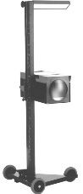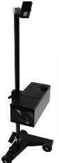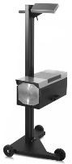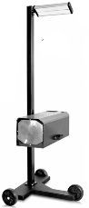

TMI-LUX-A TMI-LUX-C TMI-LUX-AD TMI-LUX-BD (TEC1)

**Introducción:**

Gracias por adquirir los productos de Tecnimaq Ingeniería S.A.S. El presente manual de usuario, muestra las características esenciales del equipo *TMI-LUX* y las instrucciones para una correcta operación y mantenimiento básico. Tecnimaq Ingeniería, trabaja productos tipo OEM (*Original Equipment Manufacturer*), en la que toma piezas fabricadas por terceros e incorpora valores agregados en tecnología de acuerdo a las necesidades de los clientes; el TMI-LUX cuenta con una estructura robusta, elementos de electrónica, comunicaciones y software de última tecnología, para entregar un producto cien por ciento compatible con el sistema TECNI-RTM1, para operar en los centros de diagnóstico en Colombia.

Tecnimaq Ingeniería S.A.S. cuenta con una gran experiencia, conocimiento y un equipo de desarrollo de alto nivel que nos ha permitido entregar una solución con las más altas prestaciones del mercado y características inigualables en confiabilidad. Además de su fácil y segura operación a través de dispositivos portables como Tablet.

*Se prohíbe la reproducción, publicación o generación de obras derivadas de forma total o parcial de este documento, salvo consentimiento escrito por parte de Tecnimaq Ingeniería S.A.S.*

*Si requiere información adicional, no dude en contactarnos al correo electrónico info@tecnimaq.com.*

1 Tecni-RTM y TMI-LUX son nombres comerciales de productos elaborados por tecnimaq Ingeniería

S.A.S.

**Aspectos de seguridad:**

La operación del equipo y el ambiente en que se utiliza implica diversos riesgos de seguridad que deben ser tenidos en cuenta para evitar daños al equipo, propiedades y a los usuarios del mismo, tenga en cuenta que no tener presente los aspectos de seguridad, pueden desencadenar graves accidentes que implican la pérdida de capacidades físicas y mentales y hasta el riesgo de muerte.

**Peligros en el entorno:**

El entorno automotor presenta varios riesgos, a continuación se listan algunos de ellos que deben ser tenidos en cuenta:

**Intoxicación:** Tenga cuidado con los gases de escape de un vehículo, estos pueden contener gases tóxicos como el monóxido de carbono, óxidos nitrosos, vapores de combustible o residuos como hollín y vapores de aceites, estos puede producir un intoxicación, pérdida de conciencia y hasta la muerte. Tenga en cuenta que los gases de escape pueden desplazar el aire y cambiar las concentraciones normales de los



gases como el oxígeno y dióxido de carbono, pudiendo producir la pérdida de conciencia, pérdida del equilibrio entre otras. Algunas sustancias presentes en los vehículos pueden generar intoxicaciones al contacto con la piel o su ingesta accidental, los aceites, líquidos de frenos, fluidos refrigerantes tanto de aire acondicionado como de motor, así como los mismos combustibles, generan un riesgo a tener en cuenta.

**Corrosión y quemaduras:** Los vehículos automotores pueden llevar dentro de sus fluidos materiales corrosivos que al entrar en contacto con ciertos materiales pueden causar su deterioro. Algunos líquidos al entrar en contacto prolongado con la piel o con los ojos, pueden producir quemaduras y laceraciones. Algunas partes del vehículo



pueden presentar altas temperaturas exponiendo a los usuarios a posibles quemaduras.

**Accidentes mecánicos:** Los vehículos automotores tienen partes en movimiento que pueden causar serias heridas a los usuarios. Algunos equipos pueden tener piezas mecánicas que de no ser manipuladas con prudencia puede ocasionar lesiones, daños al vehículo y hasta la muerte. Tenga precaución y no toque las partes rotativas, cadenas y



poleas, accidentalmente se puede hacer avanzar o retroceder el vehículo si este está encendido y se está operando, el vehículo puede rodar y atropellar a un operario.

**Choques eléctricos:** Los vehículos automotores pueden incorporar sistemas eléctricos capaces de proporcionar una descarga eléctrica peligrosa al ser humano. Tenga precaución al manipular los cables de alta, bobinas u otros sistemas de encendido. Algunos vehículos eléctricos o híbridos solo pueden ser manipulados por personal



debidamente capacitado y con los elementos de protección adecuados. Tenga en cuenta que los equipos para el servicio automotor, cuentan con instalaciones eléctricas que deben ser operados por personal capacitado.

**Explosiones:** La concentración de vapores o gases combustibles en el aire procedentes de los vehículos automotores pueden causar explosiones, algunos sistemas de compresión o vacío mal manipulados pueden ser potencialmente peligrosos. Evite la intervención de estos sistemas si no tiene la formación para hacerlo. La acumulación de



desechos químicos procedentes de los fluidos y otras partes de los vehículos pueden generar acumulaciones de gases potencialmente peligrosas.

En aras de minimizar los riesgos, se recomienda emplear los equipos en ambientes ventilados, evitar el consumo de alimentos y bebidas, usar los elementos de seguridad adecuados como tapabocas, guantes, vestido y calzado adecuado, protectores oculares y casco si se requiere; también se recomienda evitar dejar encendido el vehículo si no es estrictamente



necesario, y tenga políticas de seguridad para dar marcha al mismo. Si la superficie es inclinada, se recomienda bloquear el vehículo para evitar que ruede. Desenergice los equipos antes de su mantenimiento y nunca ponga partes de su cuerpo en partes de los equipos que puedan moverse y producirle heridas. No intervenga los equipos si no está capacitado para ello. Evite la presencia de niños en el ambiente de trabajo. Tenga políticas para el uso de combustibles, herramientas e insumos, así como la intervención a partes del vehículo potencialmente peligrosas. Tenga presente la protección auditiva, algunos vehículos y equipos pueden generar ruidos fuertes.

**Indicaciones generales:**

● Lea este manual, contiene información importante.

● El uso del equipo debe restringirse para lo que fue concebido, se prohíbe el uso del equipo para actividades diferentes para las que fue diseñado.

● El uso del equipo está restringido al personal capacitado, evite que niños o personas sin las debidas habilidades y capacidades lo manipulen.

● No remueva, tape o haga ilegibles los símbolos de peligro y otras etiquetas informativas.

● No exponga el instrumento a fuentes de calor, a la intemperie, lluvia o a los rayos del sol, evite que se moje y la humedad excesiva.

● Evite golpes en el instrumento, si sufre alguno, verifique su integridad para seguir operando.

● No mueva el instrumento o alguna de sus partes tirando de los cables.

● No utilice solventes fuertes, elementos abrasivos o herramientas agresivas para la limpieza del equipo.

● La apertura y mantenimiento del equipo, debe ser ejecutada por personal con los debidos conocimientos.

● Mantenga las precauciones contra el software malicioso, ingreso no autorizado, copias de seguridad y demás precauciones propias de los sistemas de cómputo y de interface con el usuario. Evite cambiar configuraciones si no conoce el efecto de las mismas.

Exposición Láser: Algunos modelos incluyen un apuntador láser clase II o clase IIIA, que normalmente son seguros ante exposiciones accidentales o por reflejos, evite exposiciones intencionales, incidencias que atraviesen elementos ópticos o exposiciones prolongadas (superiores a 0.25 s) pues puede causar un daño permanente en el ojo. No permita que un menor de edad manipule el equipo.



**Disposición final:**

No deseche el instrumento en la basura de carácter general, las partes metálicas, eléctricas y plásticas pueden ser recicladas; cuando se requiera desechar el instrumento, separe las partes eléctricas, electrónicas, plásticas, ferrosas y si aplica para el tipo de instrumento, retire las baterías y drene todos los fluidos de forma separada. Consulte



las disposiciones regulatorias locales para el desecho de estas partes. Algunas partes e insumos del instrumento (si aplica) pueden ser peligrosas para el ambiente.

**Responsabilidad y Limitaciones:**

Este manual puede eventualmente tener errores de redacción, errores tipográficos o errores de fondo, Tecnimaq Ingeniería S.A.S. limita su responsabilidad a la corrección del manual.

Lo indicado en este documento puede cambiar sin previo aviso, sin incurrir en ninguna responsabilidad.

Tecnimaq Ingeniería S.A.S. limita su responsabilidad durante el periodo de garantía (6 meses para software y 1 año para electrónica) a la corrección de software, cambio de partes, reemplazo de piezas o devolución del dinero en última instancia si existe alguna falla objetiva demostrable en lo indicado por este manual. Una vez termine el periodo de garantía se asume que el usuario acepta el producto “como es”. Tecnimaq Ingeniería S.A.S. renuncia a responder por cualquier daño o perjuicio directo o indirecto, lucro cesante, pago de multas o demás acciones que puedan establecerse contra el usuario de este instrumento, salvo que por mandato judicial explícito y dirigido a Tecnimaq Ingeniería, se ordene lo contrario.

**Normativas aplicables:**

El equipo TMI-LX fue concebido para cumplir la normativa que rige en Colombia a la fecha de publicación de este manual, que son la NTC 5375:2012 y la NTC 5385:2011; igualmente se tuvieron en cuenta aspectos de documentos como la NTC-ISO

17020:2008 el CEA-01 (ver 2) y CEA-4.1-02 (ver 4) Emitidos por el ONAC en lo aplicable.

En general, las reglamentaciones internacionales en materia de faros delanteros para conducción (luces altas), luces de cruce (luces bajas), luces de delimitación (cocuyos) y luces antiniebla (exploradoras), se resumen a nivel mundial en dos grandes normativas, la europea dada por la ECE 324 que incluye la regulación 112 usada como bibliografía para la NTC 5385:2012 y el estándar 108 de USA. Igualmente se tiene presente lo indicado por la norma ISO 10604:1993.

Dado lo anterior, es factible tomar lecturas confiables de faros que cumplan las especificaciones americanas como las especificaciones europeas, otros faros diferentes que atienden otras normativas, o simplemente que no se basen en ninguna normativa, pueden ser medidos bajo el criterio del usuario.

**TMI-LUX Ver 1.8** (9/33)

**Características Técnicas:**

Constructivas.

|  |  |
| --- | --- |
| Sistema de alineación de paralelismo: | Láser, espejo o visor lineal según modelo y rotación del poste central pivotante por rodamiento o por rotación sobre las ruedas según el modelo. |
| Posicionamiento horizontal y vertical con relación a la lámpara: | Por medio de puntero láser. El equipo se traslada mediante ruedas o rieles (según modelo) de forma horizontal y por el poste de forma vertical. |
| Altura mínima de medición: | 25 cm. |
| Altura máxima de medición: | 126 - 141 cm, según modelo |
| Características del lente: | Diámetro máximo 230 mm. |
| Tipos de láser: | Dos láser lineales que forman una cruz: Clase  IIIA < 3 mW, 630-680 nm |
| Dimensiones y peso: | (51 -59) x (51-58) x (152 - 177) cm. (30-37) kg. según modelo |

Metrológicas:

|  |  |
| --- | --- |
| Medición de inclinación: | ≥ ±7.00% con resolución ≤ 0.01%, y una  precisión ≤ ±0.04% de inclinación en el intervalo indicado (positivo es línea de corte debajo del horizonte) ** |
| Medición de intensidad: | Entre ≤ 0.10 klx a 1 m y ≥ 100.0 klx a 1 m (kcd), con resolución ≤ 0.01 klx hasta 50 klx y ≤ 0.1 klx en adelante; y una precisión ≤ ±6% de la medida de intensidad entre 2.00 klx y 100.0 klx ** |
| Medición de desviación | ≥ ±10.00% con resolución de ≤ 0.01%, y una precisión ≤ ±0.08% de desviación en el intervalo indicado (positivo es punto de corte a la derecha del centro) |
| Punto de medición de intensidad en luz de cruce  (baja) | Centrado en 75 R (ECE 324 R112) para luz Europea de conducción a la derecha. Centrado en 75 L (ECE 324 R112) para luz Europea de conducción a la izquierda. |

|  |  |
| --- | --- |
|  | Centrado en el punto 1.5D - 2R (USA R108) para luz Americana.  En la Zona II sobre la línea V (ECE 324 R112)  para luz Europea con haz asimétrico. |
| Punto de medición de intensidad en luz de conducción (alta) | Zona III (ECE 324 R112) justo arriba del punto  H-V |
| Punto de medición intensidad exploradoras  (anti-niebla) | Centrado en V50 (ECE 324 R112) |
| Capacidad de medición: | Motocicletas con una o dos farolas, intensidad e inclinación de las luces de cruce.  Vehículos livianos o pesados con dos luces de conducción (alta) y luz de cruce (baja).  Vehículos livianos o pesados con 2, 4, 6, 8 o 10 luces antiniebla (exploradoras). |
| Resolución de la cámara | HD 1280 x 720. los colores se optimizan para respuesta fotópica. (si se almacena una imagen esta es de 640 x 480 en formato jpg.) |
| Otras características: | Interface con el usuario desde un dispositivo portable como una Tablet.  Medición automática de la intensidad de las luces, la inclinación y desviación se miden por posicionamiento de puntero sobre imágen.  El sistema tiene en cuenta la distorsión vertical producida por la posición de la cámara con respecto a la pantalla reflectiva.  Los resultados no se visualizan sino hasta la finalización de todas las pruebas.  Capacidad para realizar pruebas en luces HID (por ejemplo de Xenon), filamento de tungsteno, LED, etc.  Temperatura de operación de 5 a 45 ºC y humedad relativa de 30% a 95%. |

** Para el cumplimiento de las NTC 5375:2012 y la NTC 5385:2011, se requiere que el instrumento en

sus características metrológicas, al menos dé indicaciones menores a 0.5 % y mayores a 3.5 % de inclinación, igualmente el intervalo de intensidad luminosa cubra el punto de 2.5 klx (a 1 m). El equipo supera ampliamente estas condiciones.

**Lugar de medición:**

Tenga presente los siguientes aspectos del lugar de medición:

● La superficie donde se encuentra el vehículo y el equipo debe ser plana. (No necesariamente nivelada, aunque se recomienda que lo sea.)

● Las diferencias de nivel en esta superficie, no deben exceder los ±0.5 %. Centre la burbuja de inclinación, esta no debería cambiar entre los diferentes puntos de medición. Ajuste la altura de la rueda delantera (si aplica) si existe una rotación perceptible en el equipo.

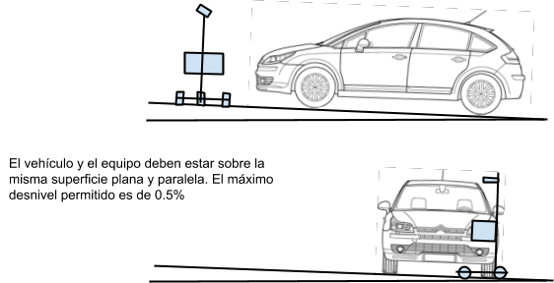

● No debe haber interferencia directa de los rayos del sol sobre el equipo de medición.

● Si se trata de una motocicleta, el plano donde descansan las ruedas, debe ser paralelo al plano donde se posiciona el equipo.

**Proceso de medición:**

**Generalidades:**

● Se recomienda que el operador se encuentre sentado en el puesto del conductor en el momento de tomar la medición en vehículos ligeros, para el caso de motocicletas, es muy recomendable que el conductor deje descansar su peso sobre la motocicleta con al menos una mano en el manubrio, simulando una posición de conducción normal, y la mantenga razonablemente vertical, se recomienda que este operador tenga un peso aproximado de 70 kg para una mejor resultado.

● Se recomienda que cualquier carga esté debidamente distribuida y que no afecte la inclinación relativa del vehículo.

● Verifique que la presión de los neumáticos es la recomendada.

● Si el vehículo tiene sistema asistido de suspensión, póngala en posición neutral y permite que se estabilice (con el vehículo encendido).

● Si el vehículo tiene ajuste manual de la inclinación del faro, seleccione la inclinación por defecto (no la deje en automático). Si no está definida verifique la marca en el faro, de no encontrarse esta marca y el faro del vehículo está a menos de 80 cm de altura, posicione el control entre el 1 y 2%, si la altura es más de 80 cm, posicione el control entre 2 y 3%. En la mayoría de los vehículos la posición “0” significa solo con el peso del conductor, póngalo en esta regulación.

● Ponga el vehículo en neutro o parqueo y el freno de mano por seguridad.

● Encienda el motor del vehículo; para el caso de las motocicletas, se recomienda acelerarlas hasta alcanzar una máxima intensidad justo antes de la toma de la medida, tenga precaución con las motos semi-automaticas, estas podrían moverse al acelerarlas.

● Asegúrese que los faros del vehículo estén limpios y secos.

● Evite tener encendido elementos que consuman energía y puedan variar la intensidad de la luz durante la medición (como direccionales), también se

recomienda abstenerse de prender las luces de estacionamiento, reversa o pisar el pedal del freno.

● Encienda el motor del vehículo; si es un automóvil o vehículo pesado, no lo acelere, para el caso de las motocicletas, se recomienda acelerarlas hasta alcanzar una máxima intensidad antes y durante la toma de la medida, tenga precaución con las motos semi-automaticas, estas podrían moverse al acelerarlas.

**Alineación y posicionamiento del equipo:**

● Asegúrese que el indicador de nivel está centrado (para nivelarlo, use la leva o mariposa, según modelo, como se observa en la imagen a continuación). No lo mueva durante el proceso de medición. El nivel lateral se puede fijar usando la corredera mecánica de una de las ruedas del instrumento (Según modelo)

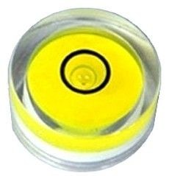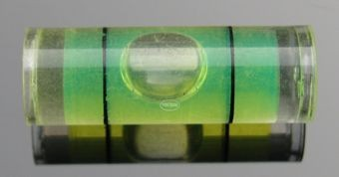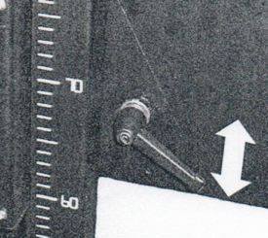

● Ponga el regloscopio sobre el eje de vía del vehículo si tiene láser lineal de paralelismo o visor (si es de espejo, ver instrucciones más adelante), lleve la cámara de medición a una altura aproximada del faro; para esta operación tenga en cuenta las distancias que se mencionan más adelante.

● Ajuste la posición y dirección de las ruedas del instrumento para que queden los más paralelas a la línea frontal del vehículo, de tal forma que al desplazarse en un sentido o en el otro no golpee el vehículo. Si usa riel en el piso, verifique que pueda desplazarse el equipo de un lado a otro sin golpear el vehículo; de ser así, reverse y alinee el vehículo de tal forma que su parte frontal sea perpendicular al movimiento del equipo.

Tener en cuenta la indicación anterior, le evitará tener que volver a ajustar el paralelismo del equipo con la parte frontal del vehículo o estar a una distancia fuera de las recomendaciones.

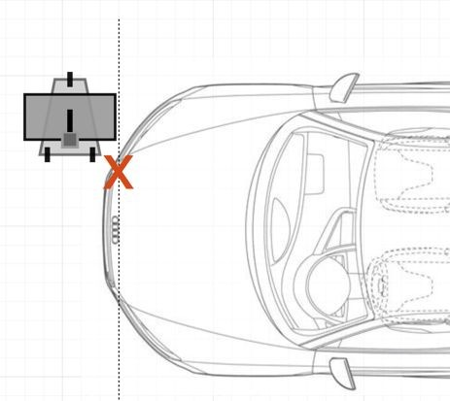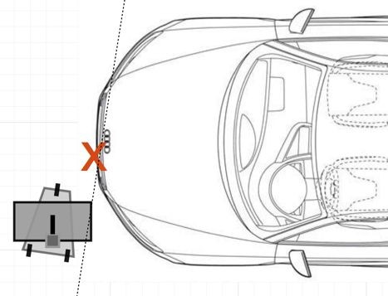

● Quite el seguro de rotación de la cámara de medición, (según el modelo) y haciendo uso del láser lineal o visor, verifique que haya un paralelismo con el equipo, atendiendo que el láser (o lo observado a través del visor) cruce dos puntos simétricos del vehículo, como se muestra en la siguiente figura:

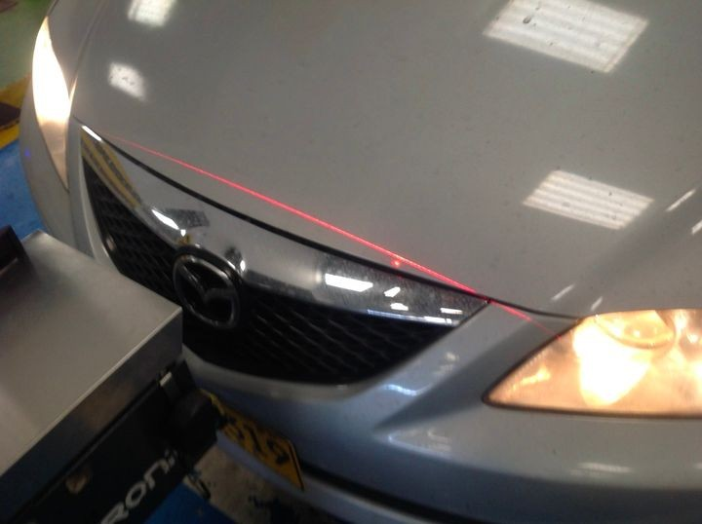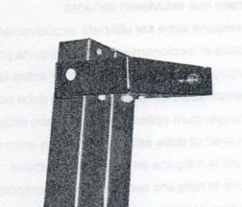

(versión láser)

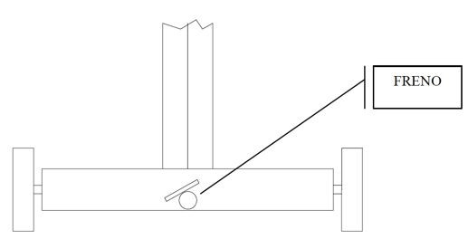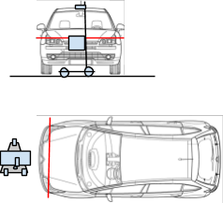

Una vez centrado vuelva a aplicar el freno del instrumento (si aplica al modelo)

● Si se trata de un instrumento con espejo para el paralelismo, posicione el equipo enfrentado al faro izquierdo del vehículo como se muestra en la siguiente figura:

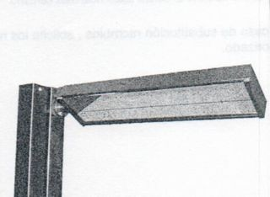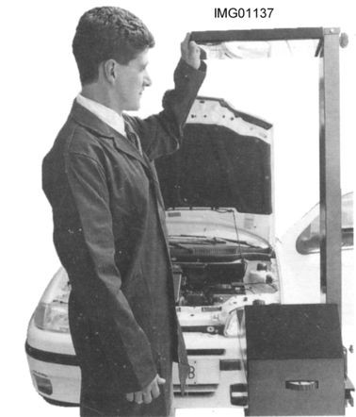

Observe a través del espejo para asegurarse que la línea dispuesta sobre este, se superpone a dos puntos simétricos del vehículos reflejado.

● La distancia recomendada es de 20 a 30 cm medidos desde el frente del vehículo (por ejemplo, el parachoques) hasta el lente del instrumento como se muestra en la siguiente figura:

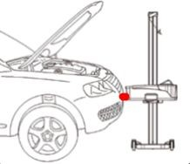

No sobrepase los 90 cm desde el lente del instrumento hasta el faro del vehículo, aún durante el desplazamiento del instrumento de faro a faro, como se muestra en la siguiente figura:

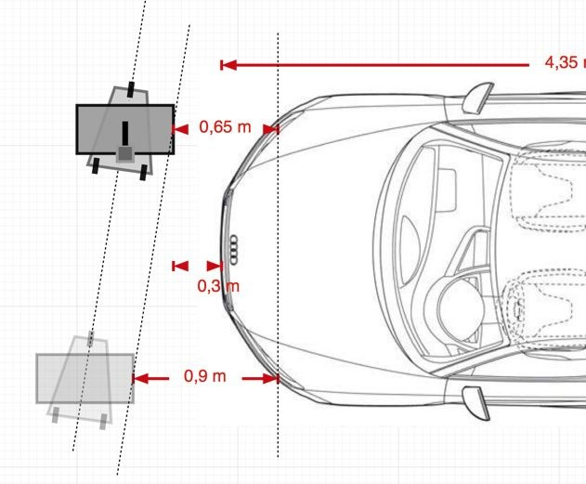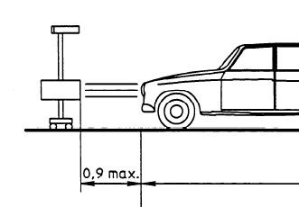

● Una vez realizados los pasos anteriores, desplace el equipo hasta posicionarlo al frente de cada faro, use el láser puntiforme para centrar verticalmente (subiendo o bajando la cámara de medición) y horizontalmente (desplazandolo con las ruedas) el equipo. Tenga presente que algunos faros tienen un punto indicador del centro en la cubierta plástica, si lo tiene apunte el láser a dicho punto, si no lo tiene, trate de ubicar el láser sobre la bombilla o el centro óptico del faro. Se recomienda no superar los 3 cm entre el punto de referencia del faro y el lugar de incidencia del láser.

Encienda el láser a través de la interfaz del software haciendo clic en el botón respectivo.

Para subir o bajar la cámara de medición, utilice la manija al costado del equipo y a su vez presione la leva que se encuentra en el mecanismo deslizante a través del poste.

● Los faros pueden ser medidos en cualquier orden; como se dijo anteriormente, es recomendable tener el vehículo encendido con el freno de mano activado, el operario sentado en el puesto del conductor (o en la motocicleta) con un peso aproximado de 70 kg, en el caso de la motocicleta acelerarla hasta obtener la mayor intensidad y teniendo precaución con los frenos para evitar que esta se mueva si tiene transmisión automática o semiautomática.

**Medición:**

● Para las luces de cruce (bajas) tenga en cuenta que estas tienen un patrón para iluminar ciertas áreas (la carretera y posibles peligros en la vía) y evitar el encandilamiento del vehículo que viene en sentido contrario, véanse las siguientes imágenes:

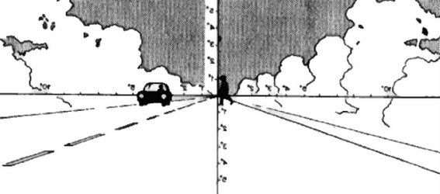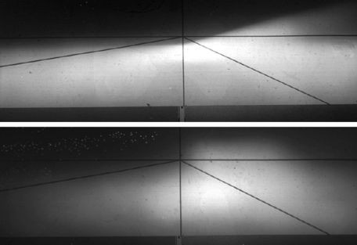

Las dos imágenes de iluminación representan faros asimétricos, uno es un faro europeo (arriba) y el otro un faro americano (abajo). Ambas tiene las marcas del horizonte y los bordes de la carretera, ambas tienen una inclinación del

1%; la figura siguiente muestra un patrón de iluminación de un haz asimétrico europeo centrado en 0% de inclinación:

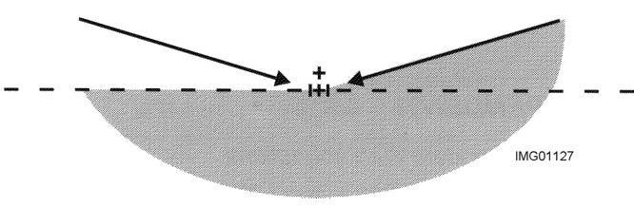

Es importante que el operario verifique visualmente el tipo de patrón de luz generado por el faro del vehículo bajo prueba y seleccione la opción adecuada en el software de aplicación, existen cuatro opciones:

ECE RHT: Tráfico a mano derecha. (El vehículo va en el carril derecho, típico en Colombia). Normalmente los vehículos con diseño europeo van a tener este tipo de patrón.

ECE LHT: Tráfico al mano izquierda (El vehículo va en el carril izquierdo, este tipo de conducción no coincide con la forma de conducción en Colombia, sin embargo algunos vehículos especialmente motocicletas con partes elaboradas en India, presentan este patrón de luz.)

DOT: Según la norma en USA o Canadá. (El vehículo va en el carril derecho, típico en Colombia). Normalmente los vehículos con diseño americano van a tener este tipo de patrón, sin embargo algunos diseños europeos que son comercializados en USA, también incorporan el patrón de luz americano.

SIMÉTRICO

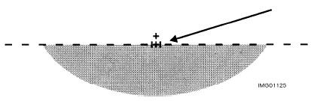

*(haz simétrico)*

Es un patrón que normalmente se encuentra en faros de vehículos antiguos o repuestos genéricos, no presenta un patrón lateral de iluminación.

● *Nota: Algunos faros de luz baja, presentan patrones que no coinciden exactamente con los anteriormente mencionados, esto obedece a la utilización de repuestos (como bombillas) inadecuadas para el tipo de faro que no proyectan correctamente el patrón de luz, en este caso el operario basado en su experiencia,*

*deberá seleccionar el tipo de faro más adecuado de acuerdo con el fabricante del vehículo.*

● El software ubica el punto de mayor intensidad emitida por la lámpara, éste punto basado en las normas ECE y USA de acuerdo al patrón seleccionado, determina la inclinación y desviación lateral, sin embargo, algunas veces es notorio que los límites no coinciden; es menester del operario llevar la guía al punto de corte más adecuado que pueda observar, las diferencias entre intensidad y el punto de corte, se dan normalmente por desenfoques del faro.

● *Nota 1: Si hay grandes diferencias entre el punto de corte y el punto de máxima intensidad, se recomienda dar prioridad al punto de corte. Si no es claro los límites entre las zonas iluminadas y no iluminadas (punto de corte), se recomienda dar prioridad a la máxima intensidad.*

● *Nota 2: Si no hay punto de corte y el punto de máxima intensidad no tiene coherencia, el usuario debe escoger el procedimiento adecuado para esta situación, a continuación se comentan dos posibilidades:*

○ *Dejar el puntero donde el software indica la máxima intensidad, de esta manera se “supone” donde debería estar el punto de corte y así determinar la inclinación. Con esta acción se disminuye la posibilidad de un falso rechazo por intensidad, pero se aumenta la posibilidad de un falso rechazo por inclinación.*

○ *Fijar el puntero sobre el eje vertical y la inclinación de 0 a 1 % si el faro está a una altura por debajo de los 80 cm y de 1 a 4 % si el faro está por encima de los 80 cm, de esta manera la intensidad se toma en el borde de la carretera donde un peatón puede cruzar la vía. Con esta acción se minimiza la posibilidad de un falso rechazo por inclinación, pero se aumenta la posibilidad de un falso rechazo por intensidad*

*Lamentablemente la normativa técnica no especifica ni explícita ni tácitamente esta situación.*

● Las luces altas se miden lo más cercano al punto central. Sin embargo el luxómetro tiene en el punto central un agujero que permite que la luz del láser puntiforme pase de manera centrada a través de la cámara y el lente, por lo que esta intensidad se toma justo en la parte superior de este agujero.

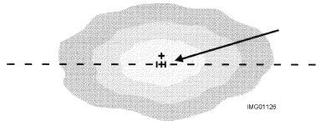

*(Luz de conducción o altas)*

● Las luces anti-niebla (exploradoras) se miden sobre el eje vertical en un punto llamado 50V.

● A continuación se muestra una imagen de ejemplo con los diferentes puntos de medición referenciados con un cuadro de color verde. Nótense las líneas que indican la inclinación en porcentaje (%) y el puntero con el rectángulo en el punto 75R para la medición de las luces de cruce; El punto 75R se mueve con el puntero (depende de la inclinación de la lámpara); los otros dos puntos son fijos.

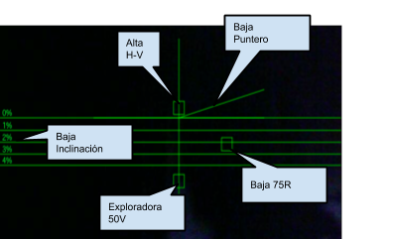

● El instrumento mide en iluminancia, expresado en klx *(kilo lux)*, a un metro de distancia de una fuente puntual teórica, que equivale a kcd *(kilo candelas)*, esto coincide con un estereorradián de 1 m de radio que corta una superficie de la esfera de 1 m2.

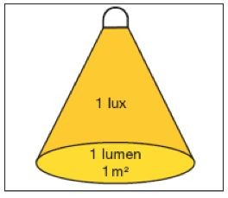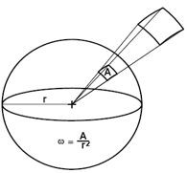

La normativa americana (108 USA) en faros que define las intensidades en kcd, tiene un equivalente con los luxes medidos por el equipo. La normativa europea sin embargo, utiliza los lux tomados a 25 m de distancia a los que se puede llegar fácilmente usando la siguiente expresión2:

E[lux]=I[cd]/d2[m] Dado lo anterior 2.50 klx equivalen a 4.00 lux a 25 m.

● Tenga en cuenta que al iniciar el equipo (encender la Tesla Network) el equipo realizará sus rutinas de inicialización y ajuste de cero. Desde el momento en que se inicia hasta que empieza a titilar, es recomendable que ingrese al equipo la menor cantidad de luz posible, ya que el equipo realiza su ajuste de cero durante ese lapso de tiempo. Si al momento de iniciar el equipo llega a ingresar mucha luz a este, el cero del equipo quedará erróneo y las medidas no serán del todo confiables. Si este llegara a ser el caso, el sistema mostrará una alerta indicando esta situación y habilitará un botón marcado como “Cero” en la parte derecha para repetir el procedimiento de inicialización. Asegúrese de tapar la entrada de luz al equipo antes de presionar el botón Cero.

● Refiérase al manual del usuario del sistema Tecni-RTM, para las generalidades, ingreso, pruebas, acceso, etc.

2 Esta conversión es ampliamente usada en los equipos de medición y aceptada de forma general. Sin embargo se trata de una aproximación pues no existen fuentes puntuales ideales y los juegos de lentes y/o reflectores, pueden generar una propagación del haz de luz diferente.

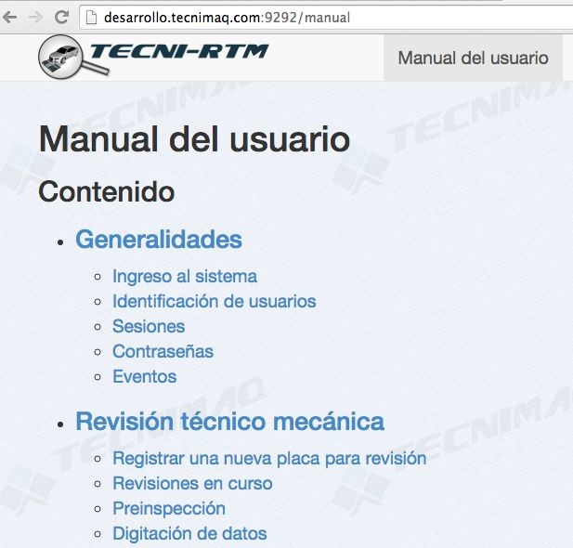

● Autentíquese en el sistema Tecni-RTM, si cuenta con los permisos, selecciona la placa del vehículo a inspeccionar, posteriormente seleccione la prueba de luces:

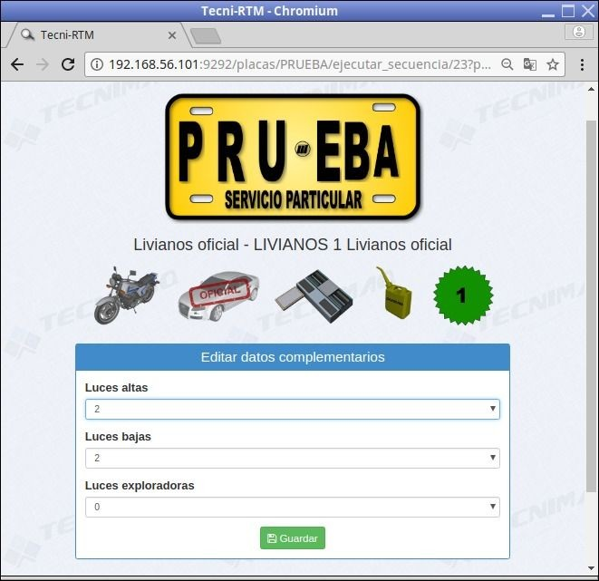

Si la prueba es para un vehículo liviano o pesado, deberá seleccionar la cantidad de luces altas, bajas y exploradoras. Si el vehículo en prueba es una moto, deberá seleccionar si el cuenta con una o dos farolas.

● Dé la indicación al software para tomar la medida, si es una motocicleta, sostenga la aceleración durante todo el proceso de medición, no mueva el vehículo, no mueva el luxómetro, no pise el freno ni prenda otros dispositivos mientras se toma la medición que puede tardar entre 1 y 15 s. Si se trata de una luz de cruce (luz baja) posicione el puntero en el punto de corte:

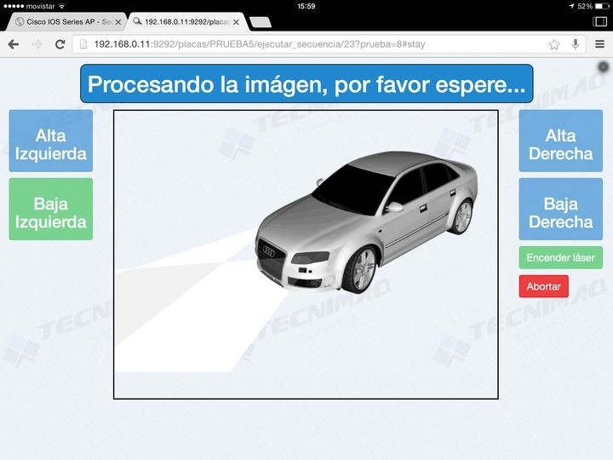

● Al tomar una luz baja, el sistema habilitará una guía (puntero) *(que es equivalente a un "Dial" en un luxómetro convencional).* Inicialmente esta guía ubica el cuadro de medición de intensidad en el punto de máxima iluminación registrada, y debería coincidir por geometría la guía de corte sobre el patrón de luz, sin embargo pueda que esta guía no coincida con el punto de corte, en cuyo caso verifique que se haya seleccionado el tipo de faro adecuado. Si definitivamente no coincide, ubique el puntero en la posición correcta, como se muestra en la siguiente figura:

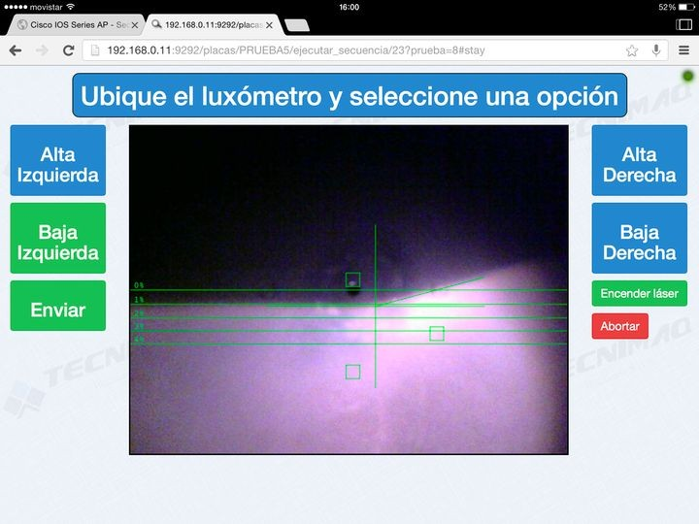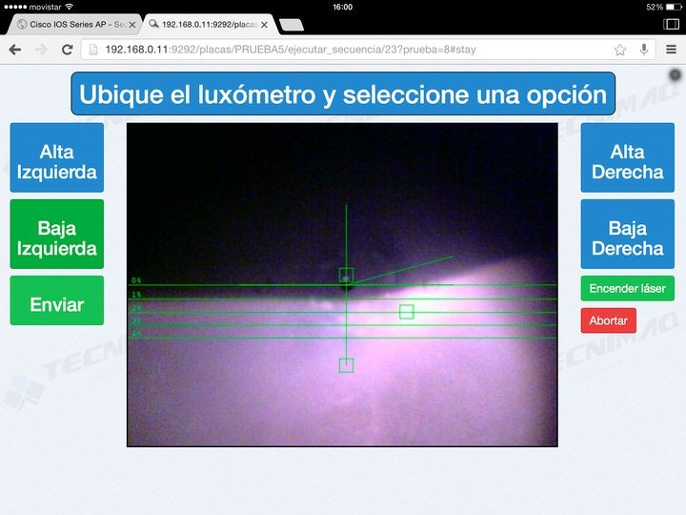

Si no existe punto de corte o es muy difuso e impreciso, se recomienda dejar el cuadro de medición de intensidad en la posición indicada por el software (máxima intensidad registrada)

Al terminar de ubicar el cursor pulse *Enviar*. El sistema quedará listo para tomar otra luz.

Nota: Tenga en cuenta que si no presiona el botón *Enviar* en las luces bajas, el dato no quedará registrado.

● Tecni-RTM cuenta con un sistema que permite detectar si el inspector tomó la luz de ambos lados sin mover el equipo de medición, arrojando de esta manera dos resultados prácticamente iguales para el lado derecho y el lado izquierdo del vehículo. Sin embargo, como también puede existir el caso de que la luz izquierda y la derecha tengan comportamientos muy similares en un mismo vehículo, el sistema simplemente arrojará una advertencia en caso de que detecte dicha situación.

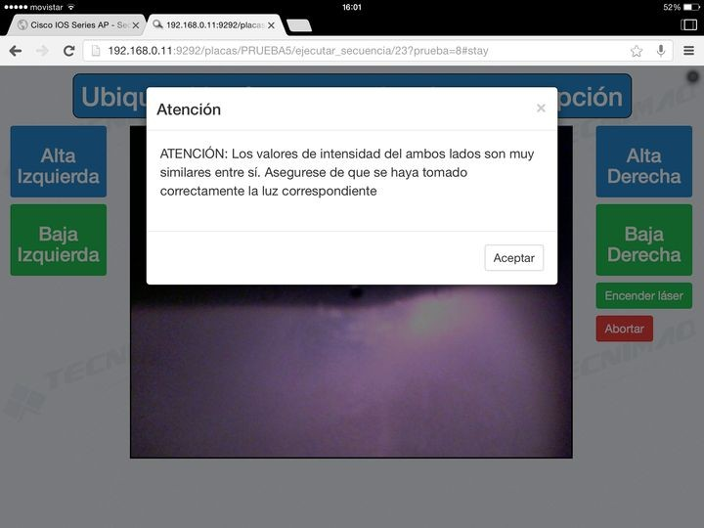

● Cuando se toman los datos de una luz, el botón de dicha luz se pondrá de color verde. En cuanto se hayan tomado todas las luces requeridas, se habilitará el botón *Finalizado.*

● Para la medición de las luces altas y exploradoras, no se requiere ubicar la guía o puntero; simplemente se le dá la orden en el comando respectivo.

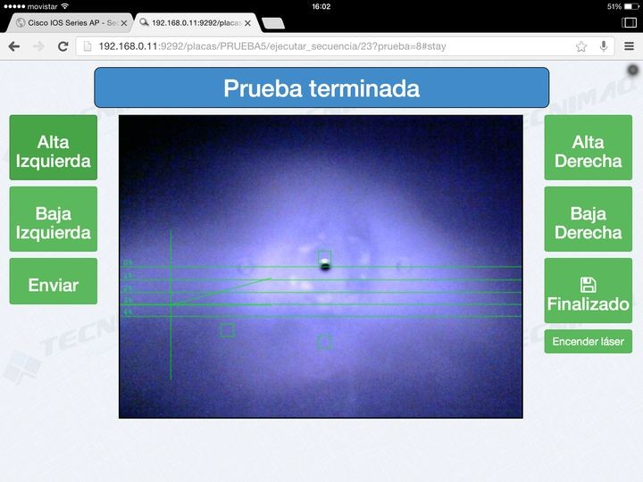

● Asegúrese que la imagen salga nítida, si no es así, repita la medición. Tenga presente que si la zona de medición no está iluminada (cuadrados verdes), el resultado puede ser cero, así se vea un patrón de luz.

● El algoritmo usado por Tecnimaq, mejora la imagen presentada al operario para facilitar su operación y determinar apropiadamente la inclinación y desviación del haz de luz, dado lo anterior, puede presentarse la situación de que la imagen aparentemente muestre una luz bien definida y el resultado de intensidad sea 0, ya que efectivamente la intensidad en el punto de medición es inferior al mínimo intervalo medible con la precisión requerida por el instrumento.

● Presione “Finalizado” para enviar los resultados.

**Suma de todas las luces:**

El sistema suma por defecto la intensidad de todas las luces probadas, sean altas, bajas o exploradoras, en el punto de medición que corresponde a cada una (ver imagen de puntos de medición en páginas anteriores), así pues si un vehículo viene equipado con luces H1, H3, H7, H9, H11, HB3, HB4 o similares, que corresponden a bombillas de un solo filamento se debe desplazar el luxómetro enfrentándose a cada faro según corresponda, si por el contrario se trata de una bombilla de doble filamento como la H4, H13, H14, H15, o similares, se debe dejar el luxómetro en la misma posición y conmutar solamente el control entre luces altas y bajas, aún si el filamento de la luz alta se enciende al tiempo que el filamento de la luz baja, los puntos de medición son diferentes y se deben hacer la medición según el caso (luz alta o baja) que corresponda. Tenga presente que en algunos casos el “guiño” del vehículo enciende simultáneamente la luz baja y la alta, y los vehículos que no incorporan el “guiño” pueden tener controles independientes que pueden ser operados simultáneamente.

Active o desactive el control correspondiente mostrado en la siguiente figura, de acuerdo con el caso particular de cada vehículo.

Es de anotar que cuando la luz baja y alta no pueden activarse simultáneamente, el sistema suma la mayor intensidad obtenida entre la luz alta y la baja, con las intensidades obtenidas de las exploradoras.

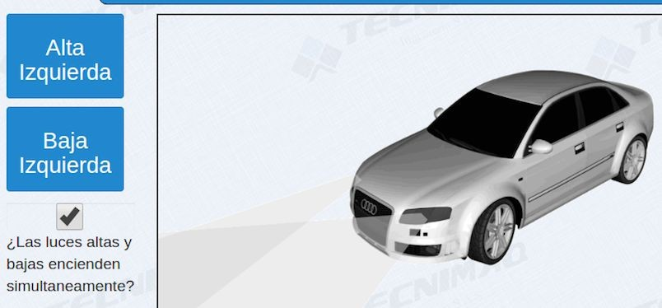

**Nota:** Tenga presente que si una luz alta está apuntando por debajo del horizonte, la medida de intensidad va a ser muy baja, al igual que una exploradora apuntando lejos de su punto de medición o desviada lateralmente; esto debido a que sus puntos de medición son fijos, caso diferente a la luz baja o de cruce cuyo punto de medición varía de acuerdo con la posición de la línea de cruce que depende de la altura del vehículo y es establecido por el fabricante del vehículo entre el 0.5% y 3.5% (típico 1% a 80 cm de altura).

Un error muy común es tomar una luz alta con una luz baja, y el resultado puede ser cercano a cero, esto debido a que el punto de medición de la luz alta está ubicada justo encima del horizonte, lugar que normalmente no está iluminado por una luz baja.

**Secuencias para motos:** El sistema permite realizar para motocicletas la parte relacionada con las luces bajas en intensidad e inclinación, ya sea para motos con uno o dos faros de luz baja, que se seleccionará al inicio de la prueba, escogiendo la secuencia correspondiente. No se habilita la toma de luces exploradoras ni la “suma de todas las luces”.

**Mensajes de procedimiento:** Es posible activar una serie de mensajes de procedimiento para guiar al operario durante la prueba, para activarla diríjase a [Administrar - Administrar Sistema - Configurar alertas de procedimiento] luego seleccione [SI]

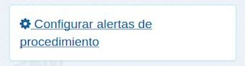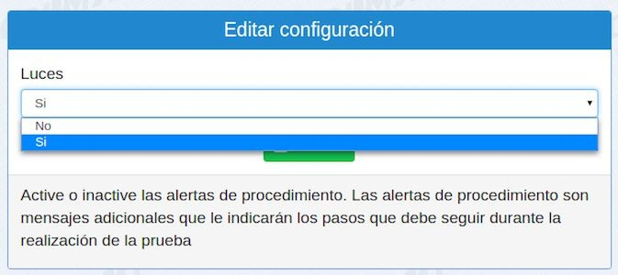

Durante la prueba, el sistema irá dando las instrucciones respectivas, por ejemplo:

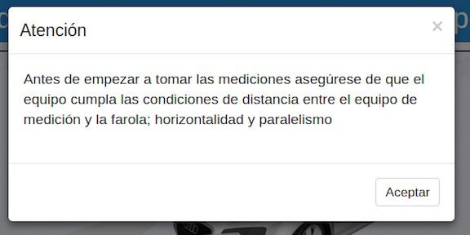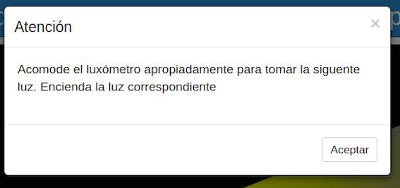

**Ajuste y verificación del equipo:**

Si tiene los permisos (refiérase al manual del sistema Tecni-RTM), diríjase a Administración, administrar equipos y seleccione el alineador de luces que requiere ajustar o verificar

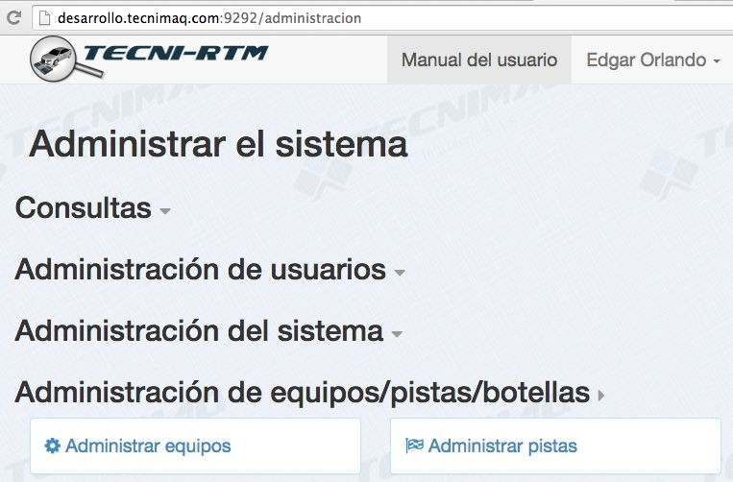

Puede seleccionar “test” si requiere ver los resultados de las mediciones:

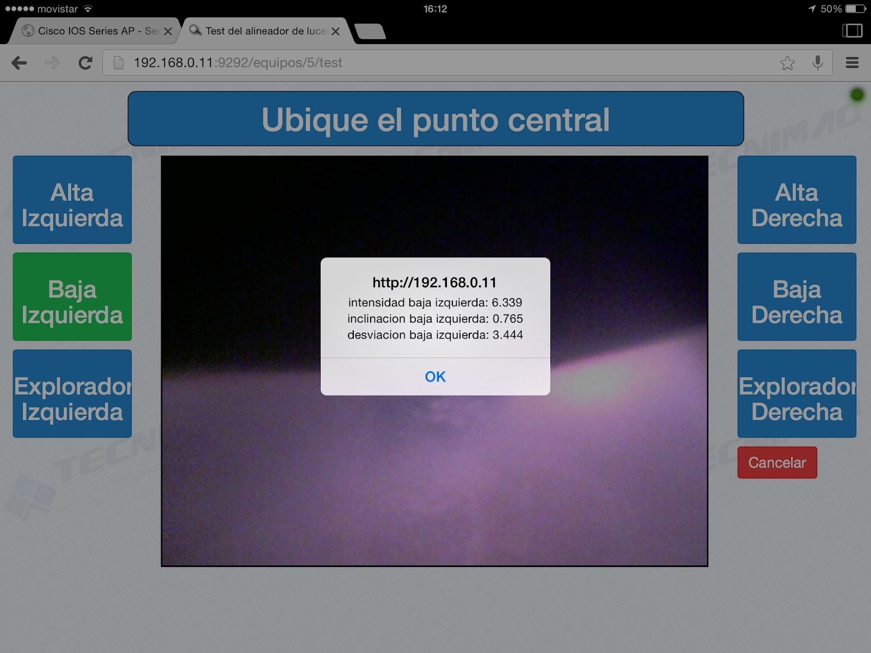

Estos se mostrarán cada vez que se presione el botón “enviar” para luces bajas o cuando se termine la medición de una luz alta o exploradora.

Para ajustar el equipo, seleccione el botón “ajustar” desde la lista de equipos, se despliega una imagen como esta:

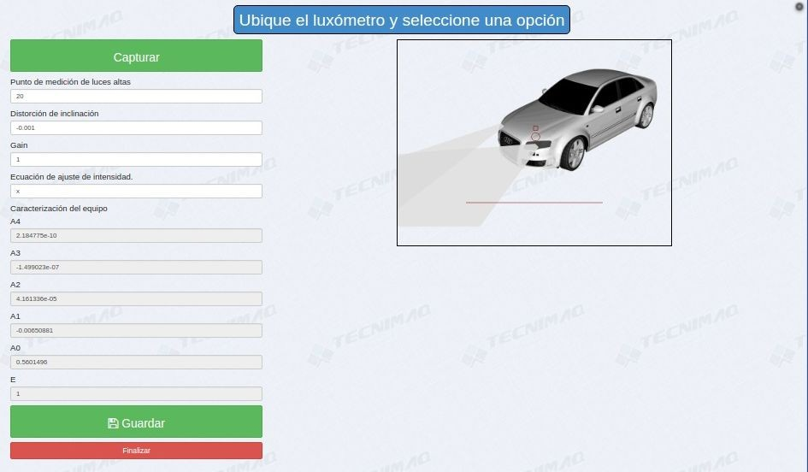

Con el botón “capturar” puede tomar una imagen de lo que ve la cámara en ese momento, las líneas rojas representan la inclinación en un 6% arriba o abajo del punto central (agujero del láser) y pueden ser posicionadas dando “touch” sobre la imagen:

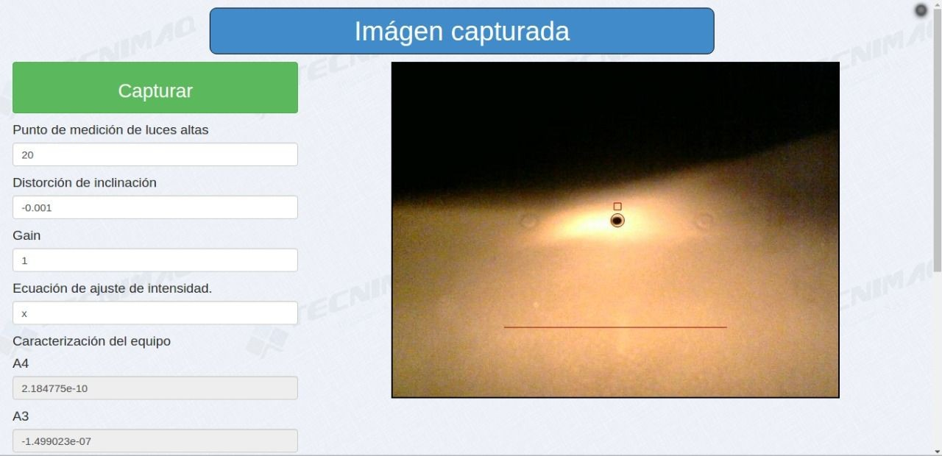

Asegúrese que el punto central quede sobre el agujero del láser, o en su defecto, en el horizonte correspondiente al 0% y el centro horizontal de la pantalla; y las líneas de

6% en la posición adecuada, esto lo puede hacer usando un inclinómetro y un láser lineal.

El círculo define la posición central sobre el “horizonte” y la línea imaginaria vertical que define la dirección en la que se conduce. Tenga en cuenta que en esta posición puede ubicarse el láser para el centrado del instrumento, este círculo genera una “máscara” para evitar iluminaciones espurias procedentes del reflejo de lente del láser o imperfecciones y brillos que se puedan generar por el agujero y que pueden alterar la medida drásticamente. Se recomienda ubicarlo en la posición adecuada.

Rayones, golpes, agujeros o mugre en la pantalla negra de medición, puede tener serios efectos sobre las mediciones, de presentarse, es imprescindible hacer las respectivas reparaciones antes de usar el equipo. Es importante que la óptica del equipo esté alineada para garantizar una medición adecuada, también es importante que la imagen de la cámara, registre únicamente la pantalla reflectiva, si se observan tornillos, o bordes de la pantalla reflectiva, es necesario ajustar la posición de la cámara.

La ecuación de calibración se usa para ajustar los valores de intensidad; la distorsión de inclinación se usa para ajustar la diferencia entre las inclinaciones debido a la posición de la cámara y distorsión de enfoque producida por el lente del equipo. No se recomienda mover los demás parámetros del equipo

**Nota**: Si bien el equipo garantiza un intervalo mínimo de inclinación entre el ± 7% conservando las características metrológicas expresadas en este documento, es posible que el instrumento entregue lecturas fuera del intervalo mencionado, la siguiente imagen muestra un ejemplo de estos límites:

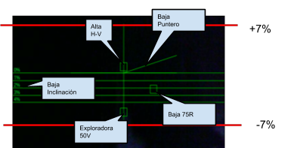

Lo anterior no significa un error de la hoja de datos o del instrumento. También tenga presente que el hecho de calibrar el instrumento entre un intervalo, no impide que se entregue un resultado fuera de este intervalo.

**Mantenimiento:**

El mantenimiento básico del equipo consiste en:

● Asear periódicamente el equipo, usando un paño suave humedecido, no se use disolventes fuertes. Tenga especial precaución cuando manipule el lente, evite que este se salga de su posición, se incline o gire. Los lentes plásticos especialmente los de fresnel (planos con un grabado circular) son especialmente susceptibles a daños por rayones, lo que deteriora su capacidad de medición.

● Aspire el interior del equipo.

● Con mucha precaución y usando un algodón, limpie el lente de la cámara y la pantalla reflectiva.

● Asegure los cables.

● Ingrese a la opción de “ajuste” y verifique que el círculo coincide con el agujero central.

● Ingrese a la opción de “Test” y verifique el funcionamiento del equipo con una lámpara patrón o una luz de un vehículo confiable.

● Verifique el ajuste de los tornillos, verifique que la burbuja de nivel se encuentre centrada.

● Cambie la batería del láser lineal, asegúrese que éste láser cruza paralelo a la tapa frontal del equipo.

**Modelos del equipo:**

TMI-LUX-0000-ABD

TMI = Producto Marca Tecnimaq Ingeniería. LUX = Luxómetro - Regloscopio.

0000 = Número serial.

(A) Altura extendida, sin la referencia no tiene altura extendida

(B) Con láser lineal para paralelismo, sin la referencia, el paralelismo es con espejo (C) Con visor para paralelismo, sin la referencia, el paralelismo es con espejo (D) Rotación de poste por rodamiento, sin la referencia, se rota con las ruedas.

(E) Con Riel de desplazamiento, sin la referencia, se desplaza con las ruedas.

*Nota: Equipos de la referencia TEC1 corresponden al modelo TMI-LUX-BD*

***Tecnimaq Ingeniería S.A.S. Todos los derechos reservados.***